Einbinden ArtaElement

1. Arta.Simio.zip entpacken nach **C:\Program Files (x86)\Simio\UserExtensions**
2. Simio starten
3. Navigieren zu Definition 🡪Elements
4. Reiter **„User defined“🡪 „Arta“** auswählen

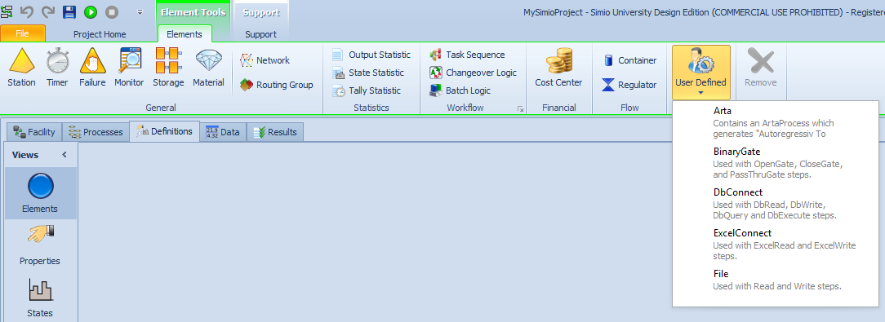

1. Anschliessend ist das ArtaElement unter dem Namen „Arta1“ konfigurierbar
2. Entsprechenden Korrelationskoeffizienten einstellen
3. Innerhalb der Facility-Ansicht eine neue Source hinzufügen
4. InterarrivalTime der Source auf **„Arta1.Process“** stellen

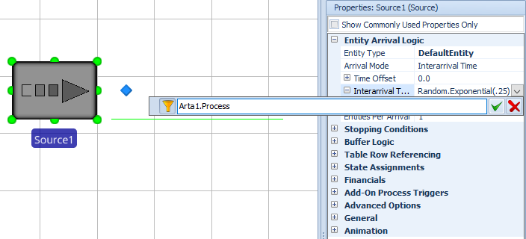

Nutzen des Arta.Standard Model

1. Arta.Simio.zip entpacken nach **C:\Program Files (x86)\Simio\UserExtensions**
2. Simio starten
3. In Facility-Ansicht Reiter **“Project Home” 🡪 „Load Library“ 🡪“Arta.Standard.spfx”** auswählen
4. Neue Library “Arta.Standard” wird nun links unter der Standard Library angezeigt
5. ArtaModel hineinziehen

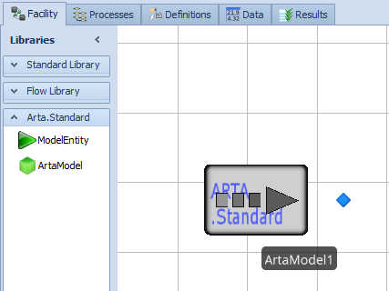

1. InterarrivalTime des Models auf „ArtaModel1.Arta1.Process“ stellen

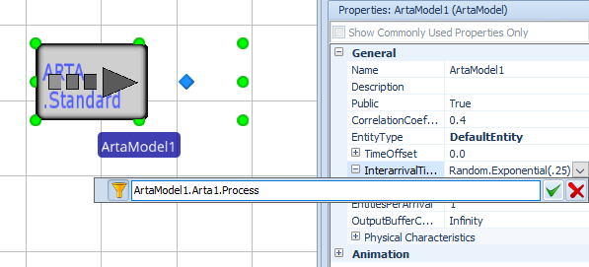

1. Gewünschter Korrelationskoeffizient setzen

Das Model kapselt lediglich eine Source und ein ArtaElement. Die Eigenschaften können alle über das ArtaModel eingestellt werden.